Как развивать мозг ребенка
или о содружестве двух полушарий мозга
Межполушарное взаимодействие – это особый механизм объединения левого и правого полушария головного мозга в единую, целостно работающую систему. Межполушарное взаимодействие необходимо для координации работы мозга и передачи информации из одного полушария в другое.  Исследования выявили, что становление межполушарных связей происходит у детей до определенного возраста: у девочек – до 7 лет; у мальчиков – до 8 – 8,5 лет. | 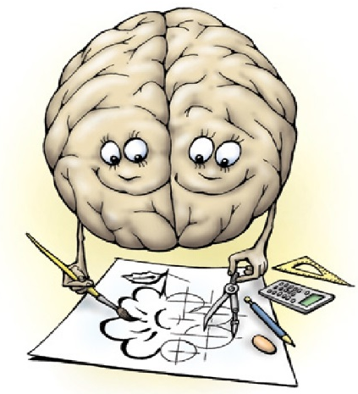

За что отвечает каждое полушарие
Правое | Левое
- обработка невербальной информации, эмоциональность  - музыкальные и художественные способности  - ориентация в пространстве  - способность понимать метафоры (смысл пословиц, поговорок, шуток)  - обработка большого количества информации одновременно, интуиция  - воображение  - отвечает за левую половину тела | - логика, память  - абстрактное, аналитическое мышление  - обработка вербальной информации  - анализ информации, выводы  - отвечает за правую половину тела

Только взаимосвязанная работа двух полушарий мозга обеспечивает нормальную работу всех психических процессов.

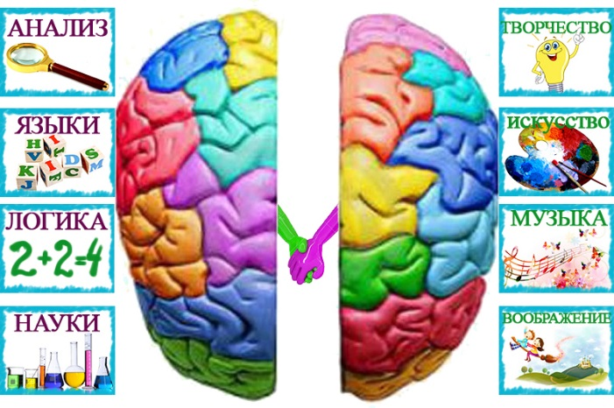
Чем лучше будут развиты межполушарные связи, тем выше у ребёнка будет интеллектуальное развитие, память, внимание, речь, воображение, мышление и восприятие.
Признаки несформированности межполушарного взаимодействия
- зеркальное написание букв и цифр
- псевдолеворукость
- логопедические отклонения
- неловкость движений
- агрессия
- плохая память
- отсутствие познавательной мотивации
- инфантильность
Сензитивный период для развития межполушарного взаимодействия приходится на дошкольный возраст, когда кора полушарий головного мозга еще не окончательно сформирована. (А.Р. Лурия, Л.С. Цветкова, М.М. Кольцова и др.).
Таким образом, если в дошкольном возрасте осуществлять двуполушарный подход к образованию, проводить целенаправленную работу по развитию межполушарных связей, это улучшит работу нервной системы детей за счет развития нервных связей между двумя долями мозга, что в свою очередь будет являться необходимым условием для более успешного освоения воспитанниками целевых ориентиров дошкольного образования.
Нейрогимнастика - это комплекс телесно-ориентированных упражнений, позволяющих через тело мягко воздействовать на мозговые структуры, развивать межполушарное взаимодействие.
Польза упражнений
Нейродинамическая гимнастика стимулирует развитие памяти и мыслительной деятельности, помогает получить энергию, необходимую для обучения, снижает утомляемость, улучшает моторику, как мелкую, так и крупную, благоприятно сказывается на процессе письма и чтения, повышает продуктивную работоспособность, формирует уверенность в себе при публичных выступлениях, что непременно потребуется в школе.
Регулярные занятия помогут улучшить ряд физических навыков, в частности выполнение симметричных и асимметричных движений, соблюдение равновесия, подвижность плечевого пояса, ловкость рук и кистей. Дошкольники учатся сидеть прямо и не испытывать при этом дискомфорт, становятся более ловкими. Также такие тренировки позволяют усовершенствовать эмоциональные навыки, сделать ребенка менее подверженным стрессу и более общительным, научат его проявлять свои творческие способности в процессе игры, а затем и в учебной деятельности.
Лучший возраст
Приступать к выполнению гимнастики для мозга необходимо в среднем дошкольном возрасте, то есть в 4-5 лет. В 5-6 лет ребенку можно предложить более сложные упражнения, которые учитывают специфику его возрастного развития. Это станет важнейшей частью подготовки детей к школе, ведь для успешной учебной деятельности необходимо нормальное развитие мозолистого тела, чего и позволяет
добиться нейродинамическая гимнастика.
Рекомендации для родителей
Для детей дошкольного возраста следует проводить тренировки так, чтобы участникам было весело и интересно. На занятиях должна царить доброжелательная атмосфера, поэтому можно включать музыку, которая нравится малышу. Заниматься лучше каждый день, но без принуждения. Лучше сделать меньше, но качественнее. Продолжительность гимнастики – не более 5-7 минут. В зависимости от индивидуальных способностей ребенка следует постепенно усложнять задание – например, ускорить темп выполнения. Важно, чтобы каждое упражнение выполнялось точно и правильно. Чтобы дети не утрачивали интерес, упражнения можно комбинировать и менять местами. В одну тренировку не надо включать «всё и сразу», 5-6 качественно выполненных заданий вполне достаточно.
Упражнения для развития межполушарного взаимодействия
«Ухо – нос»
Левой рукой взяться за кончик носа, правой за противоположное ухо. Одновременно отпустить, хлопнуть в ладоши и взяться наоборот. 6-8 повторений, чем быстрее скорость, тем лучше результат.
«Змейка»
Скрестить руки ладонями друг к другу, сцепить пальцы в замок. Подвигать заданным пальцем (должны поучаствовать все пальцы).
«Перекрестные движения»
Выполняются одновременные перекрёстные движения: поднять левую ногу вверх и дотронуться до неё правой рукой.
«Горизонтальная восьмерка»
В воздухе нарисовать восьмёрку сначала одной рукой, затем другой, а потом обеими руками вместе. Важно следить глазами за движениями рук.
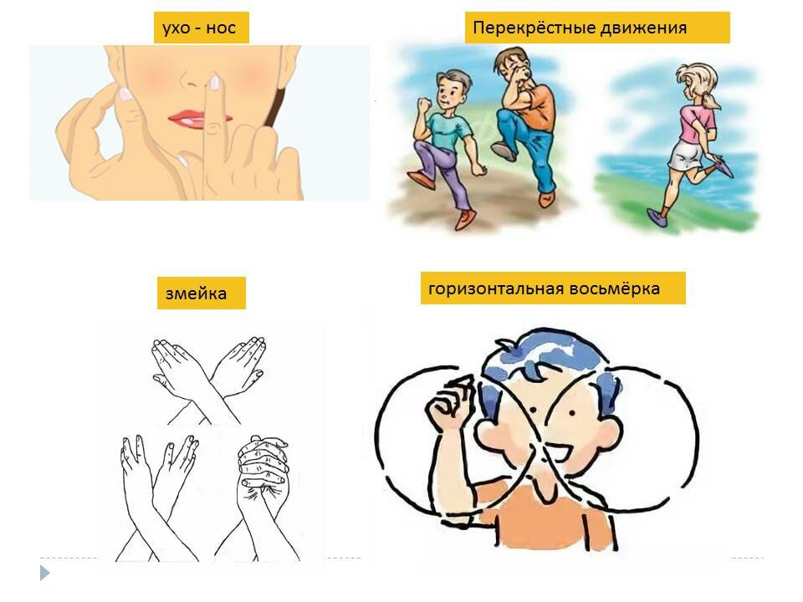
«Колечко»
Поочередное перебирание пальцев рук, соединяя в кольцо с большим пальцем последовательно указательный, затем средний и т. д. Сначала отдельно на обеих руках, затем одновременно.
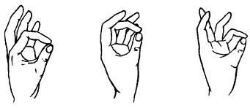
«Кулак-ребро-ладонь»
Три положения руки на плоскости стола, последовательно сменяют друг друга. Ладонь на плоскости, сжатая в кулак ладонь, ладонь ребром на плоскости стола, распрямленная ладонь на плоскости стола. Выполняется сначала правой рукой, потом левой рукой, затем двумя руками вместе. Количество повторений по 8-10 раз. При усвоении программы или при затруднениях в выполнении помогайте себе командами («кулак—ребро—ладонь»), произнося их вслух или про себя.
Лягушка (кулак) хочет (ребро) в пруд (ладонь),
Лягушке (кулак) скучно (ребро) тут (ладонь).

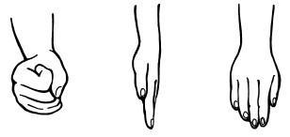
«Виват — окей»
Сложите пальцы на правой руке в знак ВИВАТ, на левой — ОК. Задача заключается в том, чтобы одновременно менять положение пальцев на обеих руках. То есть на правой был ВИВАТ — стал ОК, на левой — был ОК — стал ВИВАТ. Выполнение упражнения 10-15 раз.
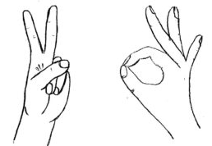

«Собачка — пистолет»
Сложите пальцы на одной руке в знак СОБАЧКА, а на другой - ПИСТОЛЕТ. Задача заключается в том, чтобы одновременно менять положение пальцев на обеих руках. То есть там, где была СОБАЧКА - стал ПИСТОЛЕТ, а где был ПИСТОЛЕТ - стала СОБАЧКА. Повторить 10-15 раз.
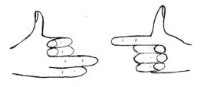

«Фонарики»
«Фонарики зажглись» – пальцы выпрямить. «Фонарики погасли» – пальцы сжать в кулак. «Фонарик погас – фонарик зажёгся» - пальцы одной руки сжаты, а другой выпрямлены. Поменять положение рук.
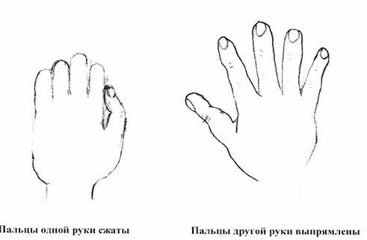
«Оладушки»
Правая рука лежит на колене ладонью вниз, левая — на другом колене ладонью вверх. Одновременная смена: теперь правая — ладонью вверх, а левая — ладонью вниз. По мере усвоения — движения ускорять.
Мы играли в ладушки—
Жарили оладушки.
Так пожарим, повернем
И опять играть начнем.

«Прыжки на месте»
Выполняются с одновременными движениями руками и ногами, цикл прыжков повторить несколько раз:
Ноги вместе – руки врозь
Ноги врозь – руки вместе
Ноги вместе – руки вместе
Ноги врозь – руки врозь

«Алфавит»
Для выполнения упражнения распечатайте или напишите обычный русский алфавит.  Под каждой буквой произвольно поставить пометки: Л, П, О.  Л означает, что надо поднять левую руку, П — правую, О - обе руки.  Глядя на алфавит, ребёнку нужно одновременно называть букву и выполнить движение, отмеченное под буквой. Первая часть упражнения — пройти от А до Я.  Вторая часть - пройти от Я до А.  Время от времени пометки под буквами алфавита нужно менять местами. | 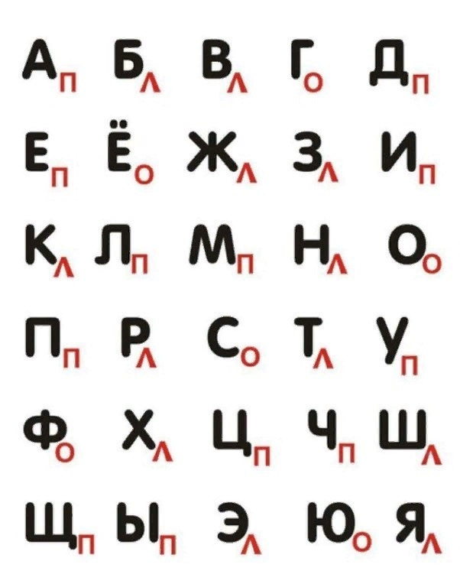

«Зеркальное рисование»

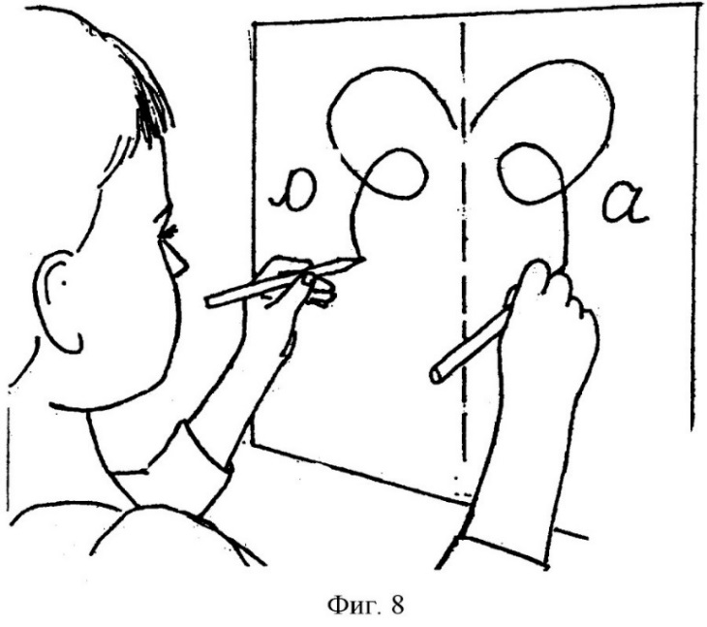
«Мельница»
Одновременные круговые движения рукой и ногой:
левой рукой и левой ногой
правой рукой и правой ногой
левой рукой и правой ногой
правой рукой и левой ногой
Сначала вращение выполняется вперёд, затем назад, затем рукой вперёд, а ногой назад. Выполнять упражнение надо так, чтобы рука и противоположная нога двигались одновременно, с вращением глаз вправо, влево, вверх, вниз.

«Прописи»

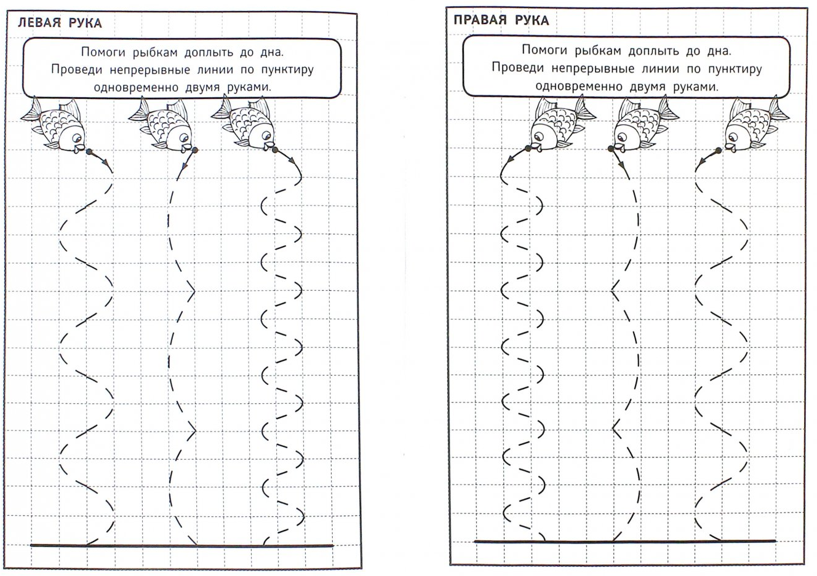

Источники:
- Развитие межполушарного взаимодействия у детей. Рабочая тетрадь. Т.П. Трясорукова. https://vk.com/wall65842227_712
- Развитие межполушарного взаимодействия у детей. Прописи. Т.П. Трясорукова. https://vk.com/wall65842227_712
- Развитие межполушарного взаимодействия у детей. Раскраска с заданиями. Т.П. Трясорукова. https://vk.com/wall65842227_712
- https://razvivashka.online/metodiki/gimnastika-dlya-mozga
- http://io.nios.ru/articles2/100/10/razvitie-mezhpolusharnogo-vzaimodeystviya-u-doshkolnikov
- https://infourok.ru/kartoteka-kompleks-kineziologicheskih-uprazhneniy-3724429.html

